**PRAKTIKUM SO**

**TUGAS 2**

Nama : Nashirudin Baqiy

NIM : 24060119130045

Kelas : A1

**Percobaan 1: Ijin Akses**

1. Melihat identitas diri melalui etc/passwd atau etc/group

$id **(mencari identitas)**

$grep [nama_user]/etc/passwd **(mencari informasi “nashirudin” di /etc/passwd)**

$grep [nomor_group_id]/etc/group **(mencari informasi “1000” di /etc/group)**

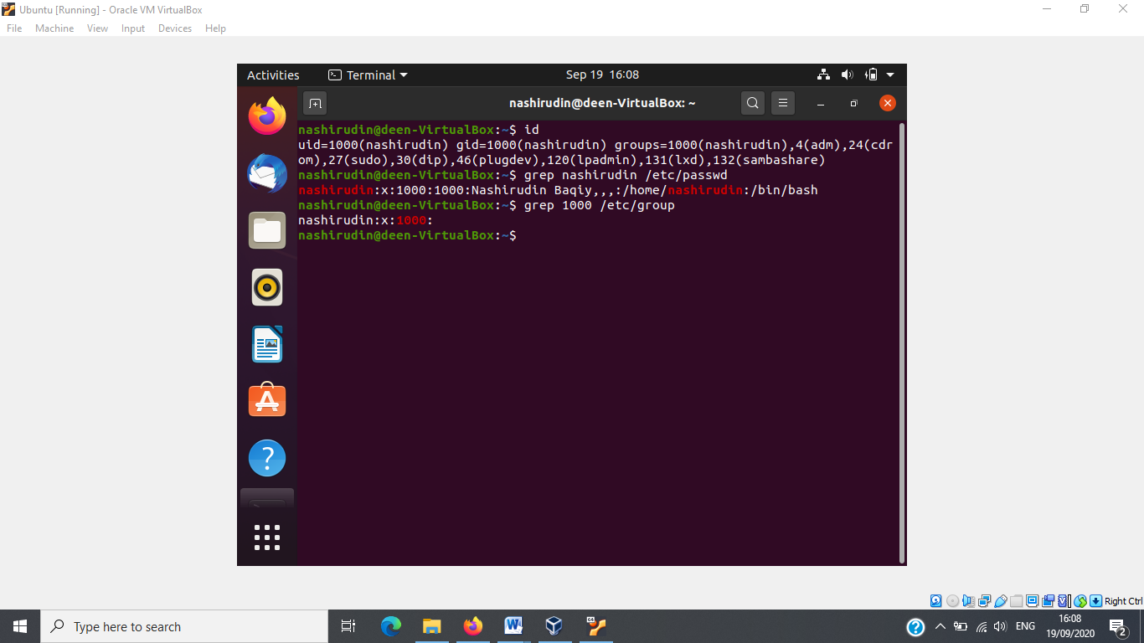

**Gambar 1.1.1**

1. Memeriksa direktori home

$ls -ld /home/nama_user **(informasi long-list /home/nashirudin)**

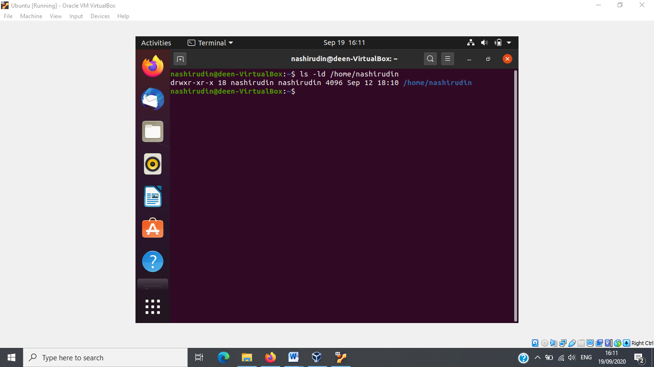

**Gambar 1.2.1**

1. Mengubah Ijin akses (chmod)

$touch f1 f2 f3 **(membuat 3 file kosongan f1 f2 f3)**

**$ls -l (informasi long-list dir saat ini)**

**(catat hasil yang ditampilkan)**

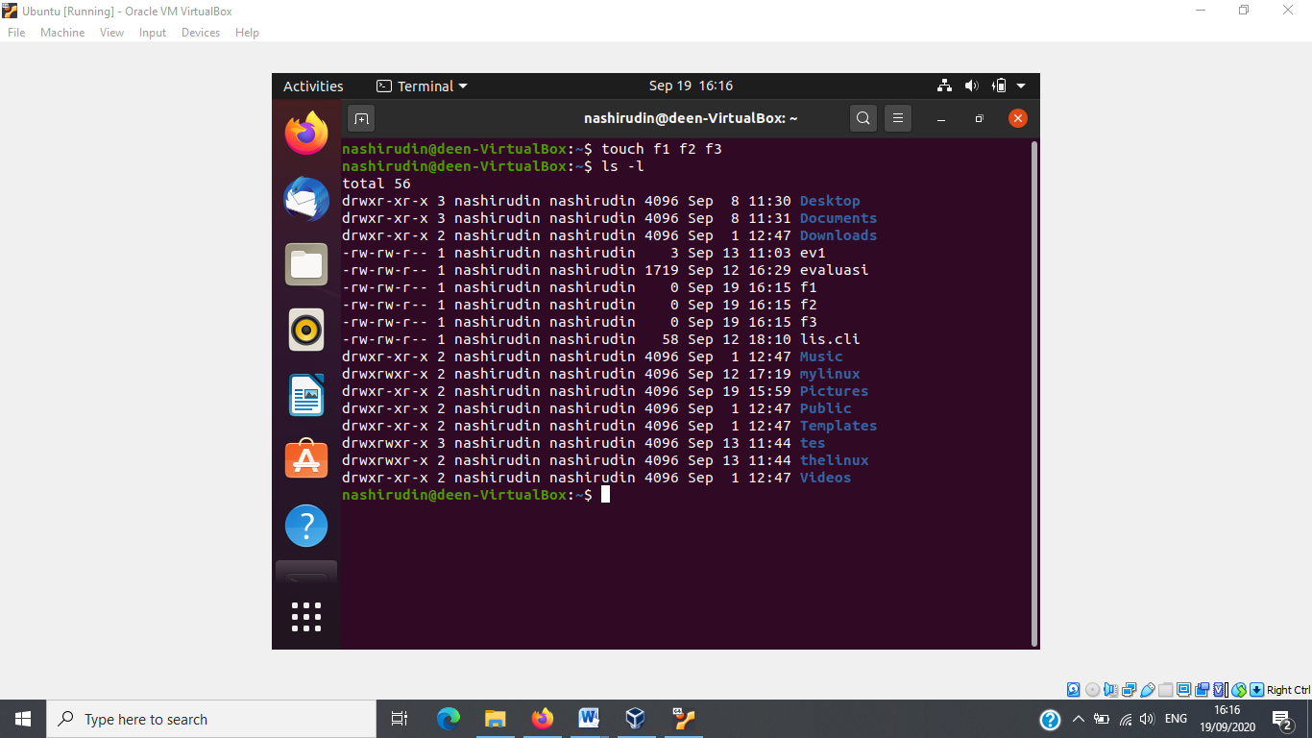

**Gambar 1.3.1**

$chmod u+x f1 **(ubah ijin akses user +execute)**

$chmod g=w f1 **(ubah ijin akses group hanya write)**

$chmod o-r f1 **(ubah ijin akses others –read)**

**$ls -l (catat ijin akses file f1)**

**Jawab: -rwx-w----** (ijin akses user read write execute dan group write, others nothing)

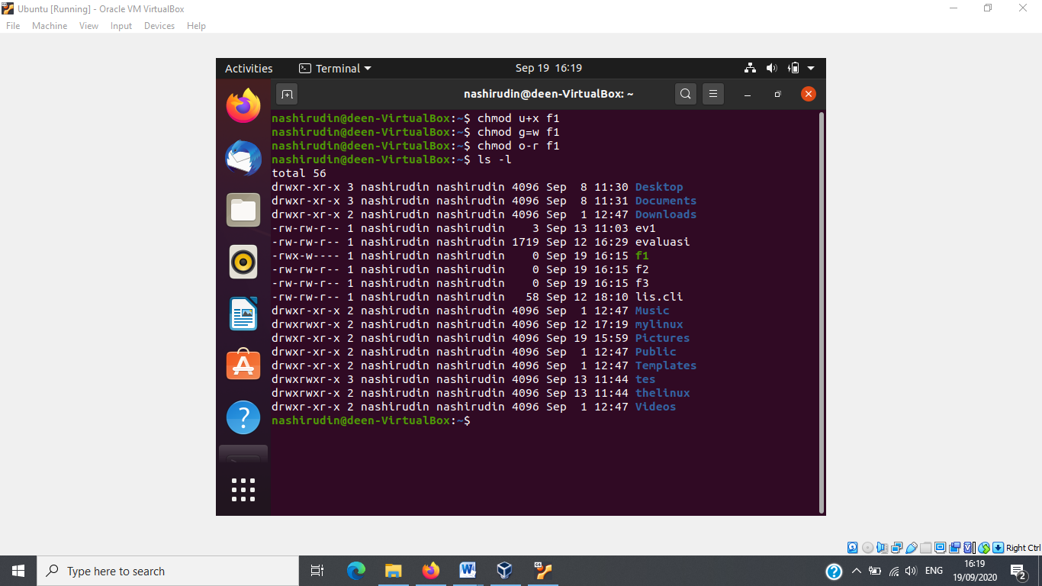

**Gambar 1.3.2**

$chmod a=x f2 **(ijin akses f2 all=execute)**

$chmod u+x,g-r,o=w f3 **(ijin akses f3 user +execute,group -read,others hanya write)**

**$ls -l (catat ijin akses file f2 danf3)**

**Jawab: f2 ---x--x--x** (user -, group execute, others execute)**, f3 -rwx-w--w-** (user read write execute, group write, others write)

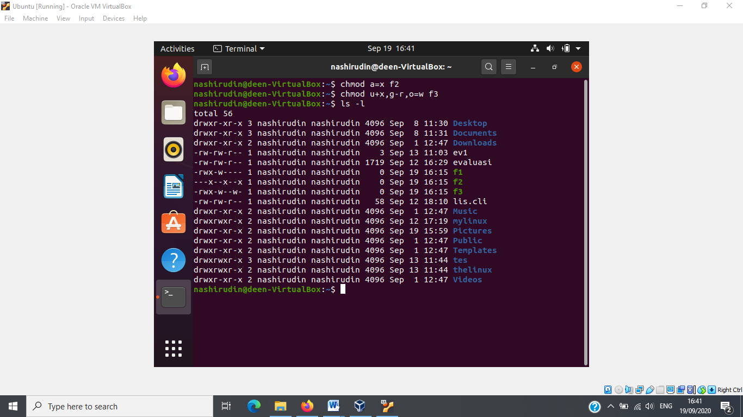

**Gambar 1.3.3**

$chmod 751 f1 **(ubah ijin akses f1: 7=rwx; 5=rx; 1=x)**

$chmod 624 f2 **(ubah ijin akses f2: 6=rw; 2=w; 4=r)**

$chmod 430 f3 **(ubah ijin akses f3: 4=r; 3=wx, 0=nothing)**

**$ls -l (catat ijin akses f1, f2, f3)**

**Jawab: r=4,w=2,x=1**

**f1 -rwxr-x--x** (7=rwx; 5=rx; 1=x), **f2 -rw--w-r--** (6=rw; 2=w; 4=r), **f3 -r---wx---** (4=r; 3=wx, 0=---)

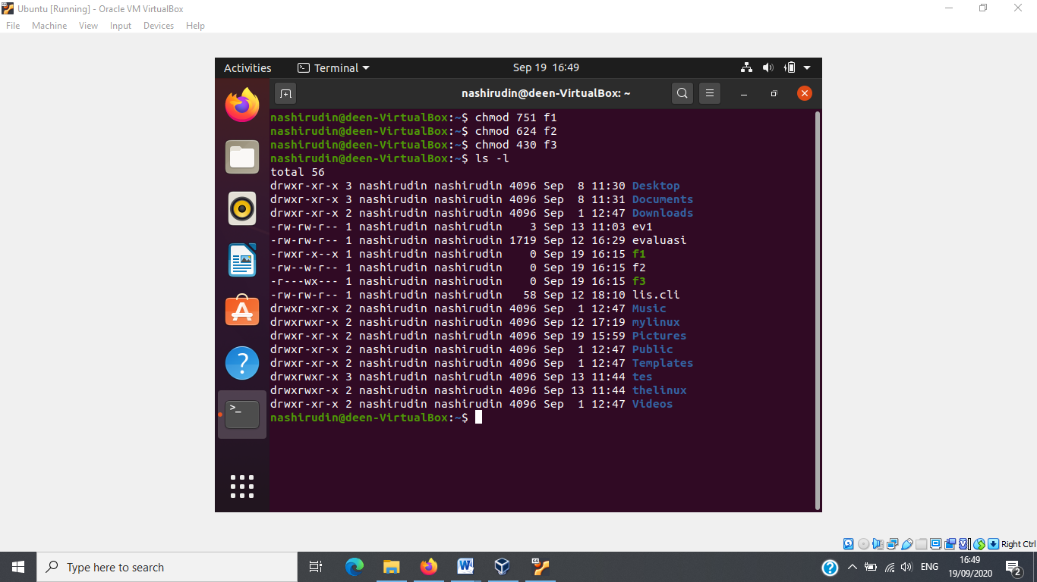

**Gambar 1.3.4**

1. Menguji ijin akses (chmod)

$echo "belajar chmod" >> f1 **(write “belajar chmod” ke f1)**

$echo "belajar chmod" >> f2 **(write “belajar chmod” ke f2)**

$echo "belajar chmod" >> f3 **(write “belajar chmod” ke f3)**

**1# Tulis kesimpulan anda pada form praktikum.**

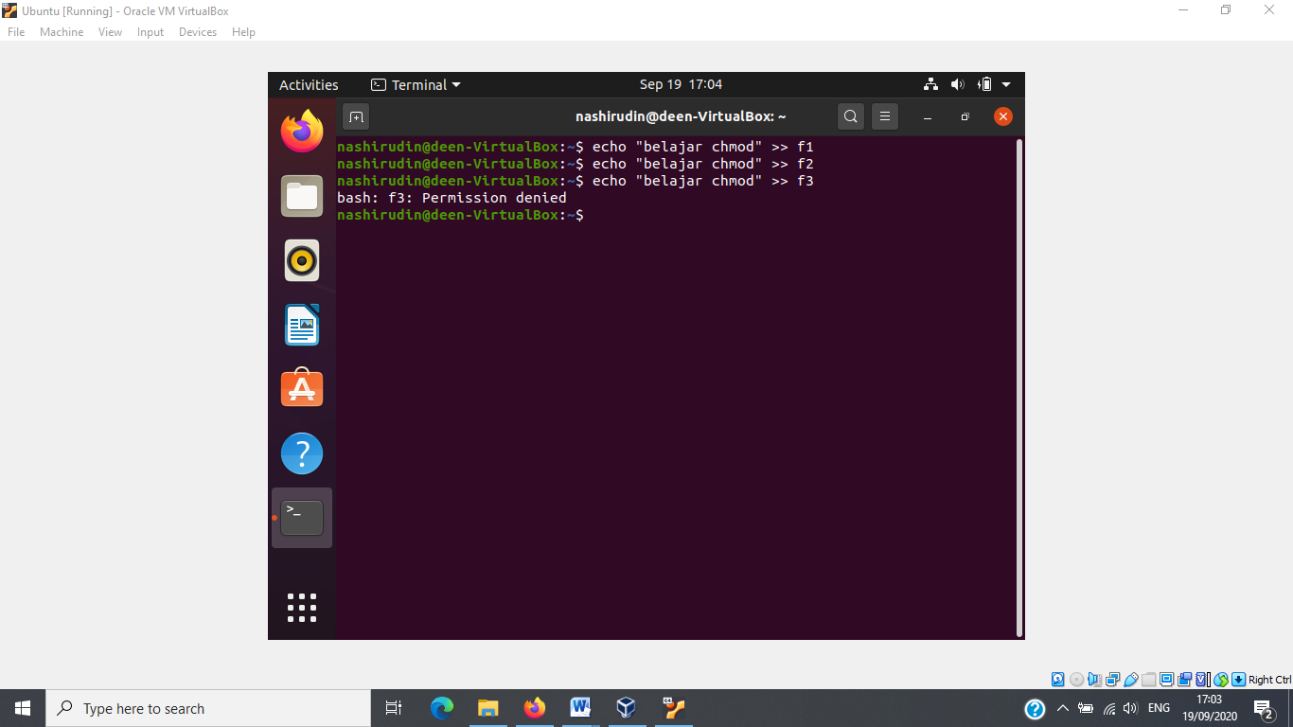

**Gambar 1.4.1**

**Kesimpulan:**

**Berdasarkan Gambar 1.3.4 dapat dilihat kondisi terakhir ijin akses file f1 f2 f3. Terlihat f1 dan f2 memiliki ijin user-write. Karena f3 tidak memilikinya maka write ditolak dan mendapat “Permission denied”.**

1. Untuk mengganti kepemilikan digunakan perintah chown. Beberapa hal yang perlu diperhatikanadalah bahwa hanya root yang dapat menggunakan perintah chown, account biasa tidak diperbolehkan meskipun ia adalah user owner file yang ingin diubah.

$ls -l

$chown [user_Owner_Baru] f1 **(ganti user owner file f1)**

**Harus memakai sudo di depan**

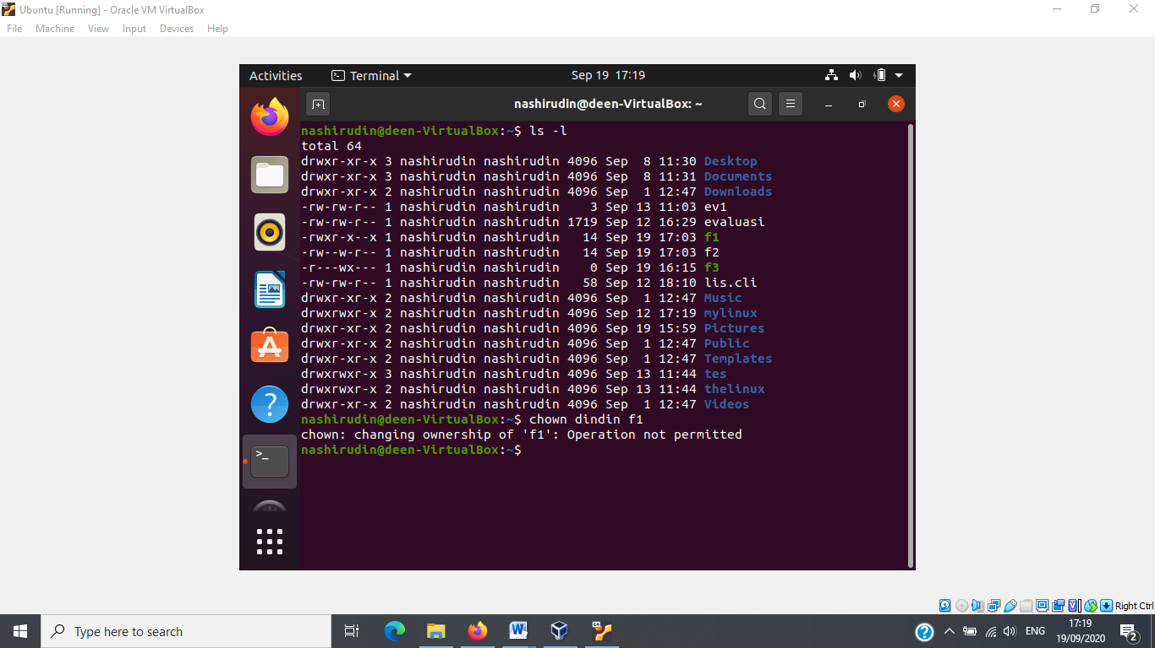

**Gambar 1.5.1**

$chown [user_Owner_Baru:grup_Owner_Baru] f2 **(ganti user owner dan grup owner file f2)**

$chown [user_Owner_Baru:grup_Owner_Baru]f1f3 **(ganti user owner dan grup owner file f3)**

$ls -l

**2# Tulis kesimpulananda pada form praktikum.**

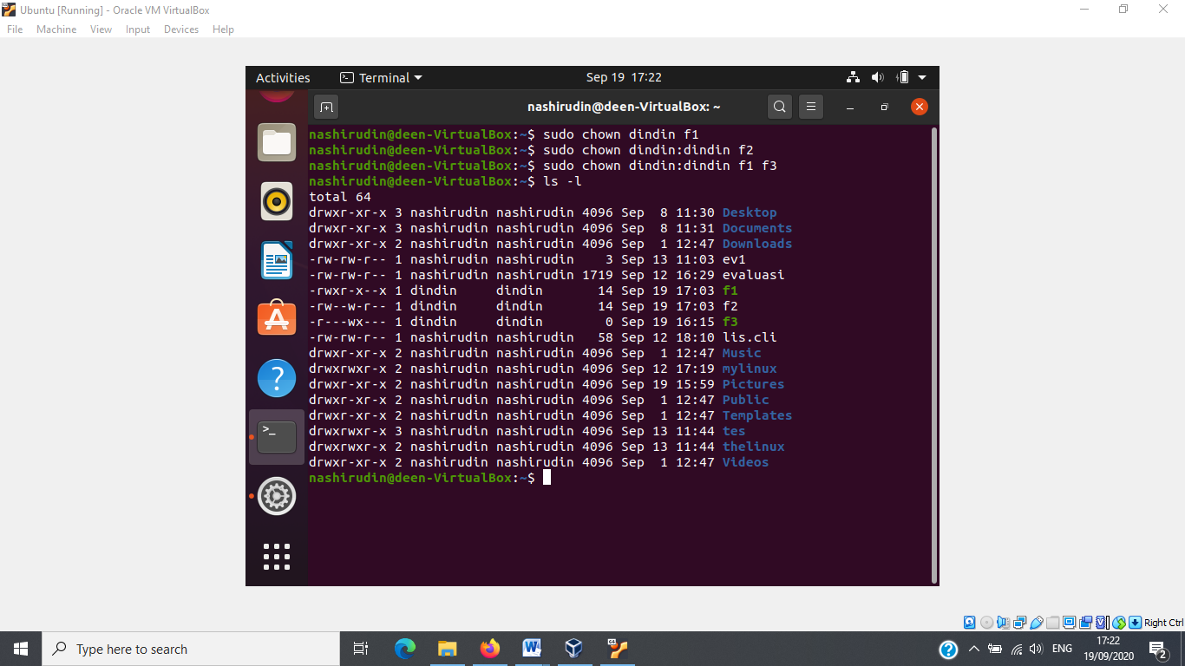

**Gambar 1.5.2**

**Kesimpulan:**

**Berdasarkan Gambar 1.5.1, chown harus memakai sudo agar bisa dijalankan. Baris 1 file f1 userowner menjadi dindin. Baris 2 userowner:grupowner menjadi dindin:dindin pada file f2. Baris ke-3 file f1 dan f3 userowner:grupowner menjadi dindin:dindin. Note: User baru harus dibuat dahulu sebelum menjalankan chown.**

1. Mengubah group hanya dapat dilakukan oleh pemilik file/direktori tersebut dengan perintah chgrp

**Melihat nama grup yang terdaftar:**

**$grep [nama_group_yang_dicari] /etc/group**

$chgrp [group_owner_baru] f1

$ls -l

**Mengubah groupowner file f1 menjadi dindin**

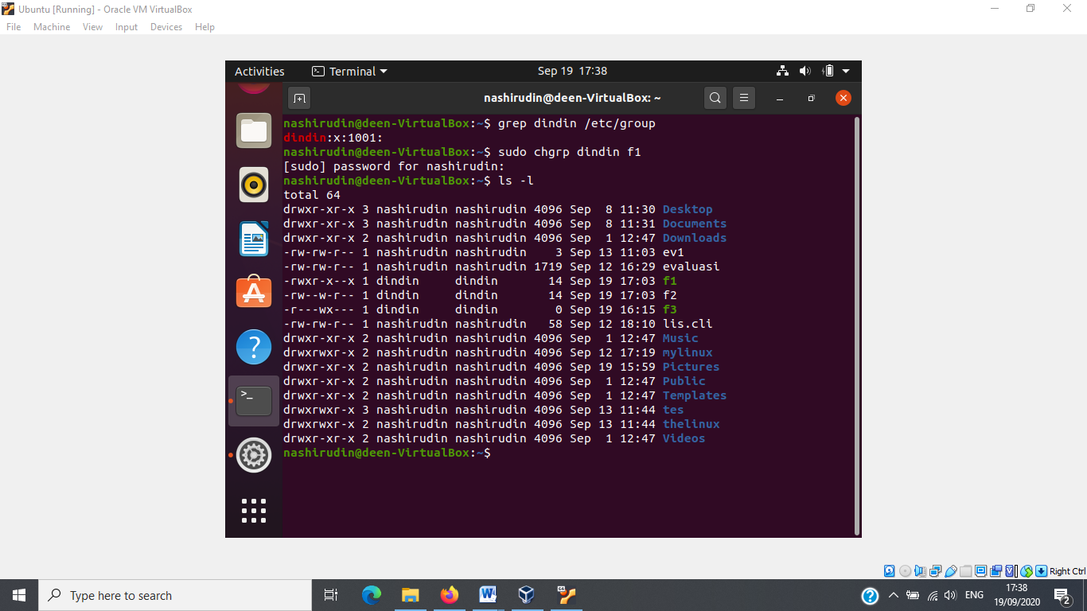

**Gambar 1.6.1**

**Percobaan 2: Umask (User file-creation mode mask)**

1. Menentukan ijin akses awal pada saat file atau direktori dibuat

$touch myfile

$ls -l myfile

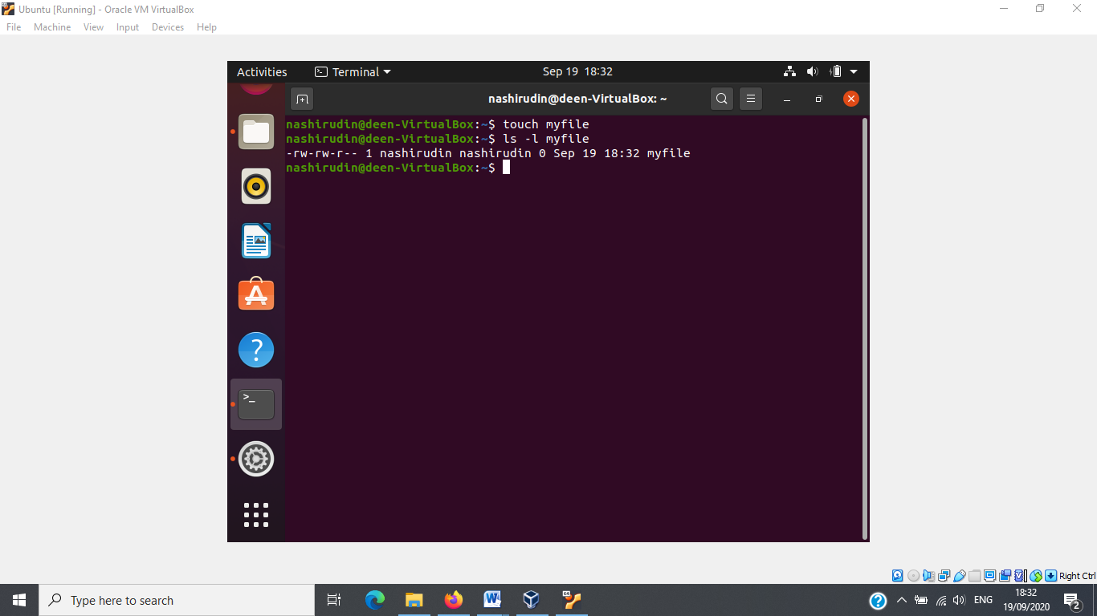

**Gambar 2.1.1**

1. Melihat nilai umask

$umask atau $umask -S

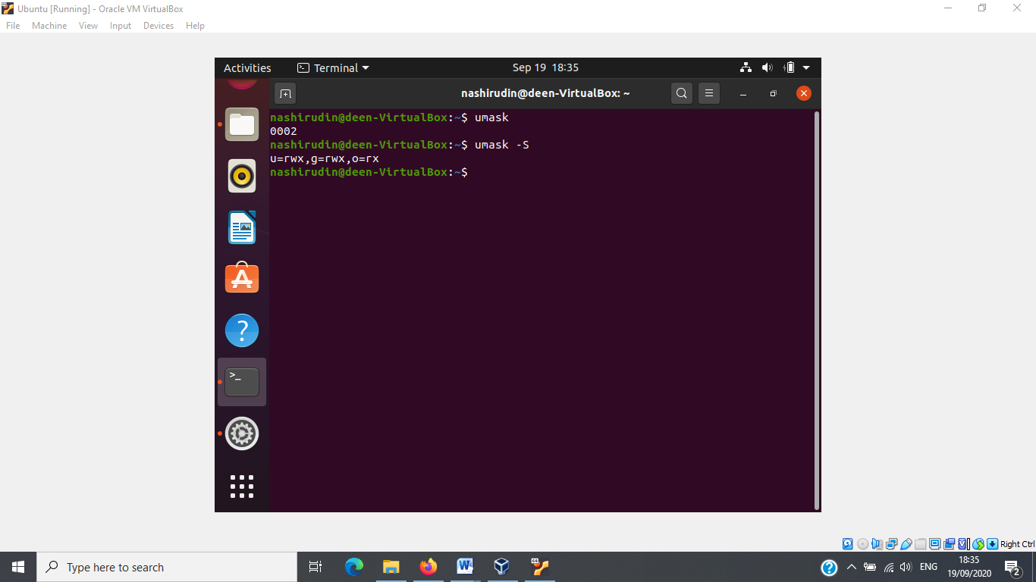

**Gambar 2.2.1**

1. Modifikasi nilai umask

$umask 027

$umask

$touch newfile

$mkdir mydir

$ls -l

**(bandingkan ijin akses file myfile dengan newfile)**

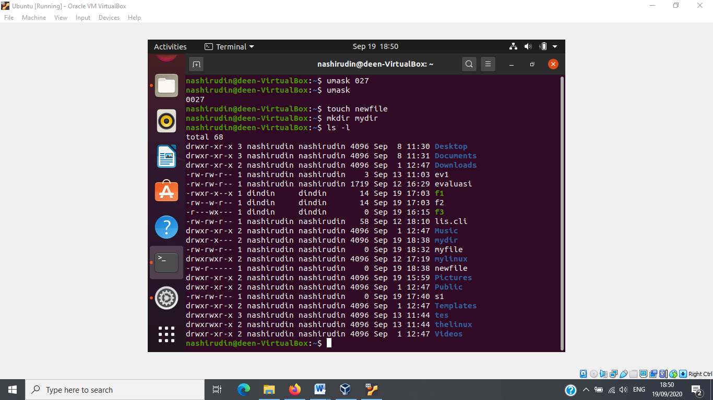

**Gambar 2.3.1**

**777-027=750,dir u-rwx g-rx o-nothing**

**666-027=639->640,file u-rw g-r o-nothing**

**639 dibulatkan ke atas sampai 8 atau 9 hilang akhirnya menjadi 640. Lebih tepat dikatakan 027 menggunakan nilai ijin akses file umask 026.**

1. **myfile u-rw g-rw o-r (default 002)**
2. **newfile u-rw g-r o-nothing (027-->639->640)**

$umask 077

$touch xfile

$mkdir xdir

$ls -l

**(analisa nilai ijin akses file xfile dan direktori xdir)**

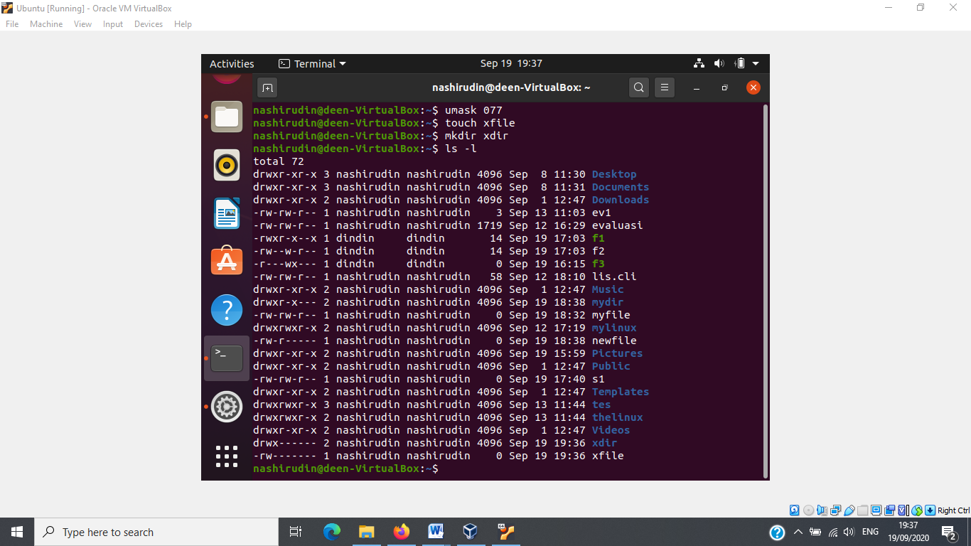

**Gambar 2.3.2**

**Analisa:**

**777-077=700, dir u-rwx g-nothing o-nothing**

**666-077=589->600, file u-rw g-nothing o-nothing**

**Sama seperti sebelumnya, 589 dibulatkan ke atas sampai 8 atau 9 hilang dan akhirnya menjadi 600. Lebih tepat dikatakan 077 menggunakan nilai ijin akses file umask 066.**

**3# Tulis kesimpulan anda pada form praktikum.**

**Kesimpulan:**

**umask mengatur ijin akses file atau dir yang akan dibuat dengan aturan dir 777-inputumask dan file 666-inputumask.**

**umask menggunakan aturan octal yaitu angka 0 sampai 7. Bila hasil kurang dari 777 dengan input di luar bilangan octal akan ditolak. Untuk aturan 666 juga sama menggunakan aturan octal tetapi tidak menolak angka selain 0 sampai 7 melainkan dibulatkan ke atas sampai 8 atau 9 hilang.**

**Percobaan 3: Link**

1. Hard link

$echo "Hallo apa kabar" > halo.txt

$ls -l

$ln halo.txt hardlink

$ls -l

$cat hardlink

$mkdir newdir

$ln hardlink newdir/halo.juga

$cat newdir/halo.juga

$ls -l newdir/halo.juga

**4# Tulis analisa anda pada form praktikum.**

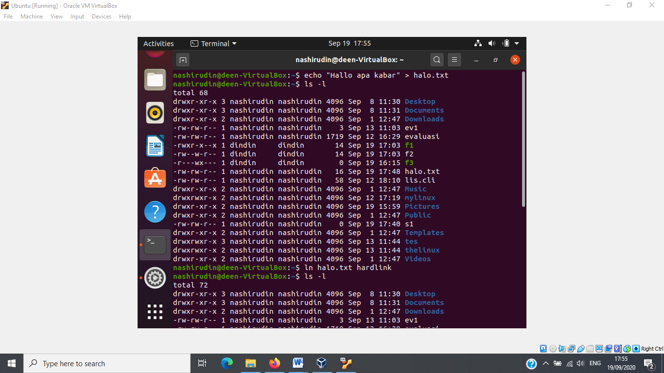

**Gambar 3.1.1**

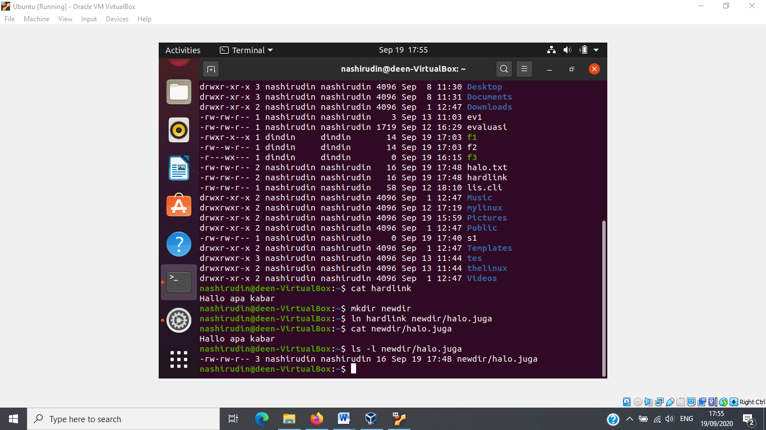

**Gambar 3.1.2**

**Analisa singkat:**

**Isi halo.txt sumbernya, minimal jumlah hardlink 1. Tiap membuat hardlink jumlah bertambah. File hardlink dapat membuka isi halo.txt**

**Analisa lengkap:**

**ln merupakan perintah link. Percobaan di atas menggunakan hardlink. Hardlink mirip dengan fungsi copy namun lebih efisien karena tidak membuat ulang isi file di ruang baru. Hardlink membuat isi dari file sumber menjadi permanen pada suatu ruang sampai semua dari sumber ke ujung-ujung cabang dihapus semua.**

**Jadi proses yang dicoba barusan yaitu isi halo.txt menjadi sumber (jumlah hardlink 1, hardlink permanen yang tidak akan hilang meski halo.txt dihapus dan jumlah hardlink tidak akan berkurang), hardlink merupakan hardlink kedua (jumlah hardlink menjadi 2) lalu halo.juga pada dir newdir merupakan hardlink ketiga (jumlah hardlink menjadi 3).**

1. Soft Link (Symbolic link)

$ln -s halo.txt softlink

$ls -l

$cat softlink

**5# Tulis analisa anda pada form praktikum.**

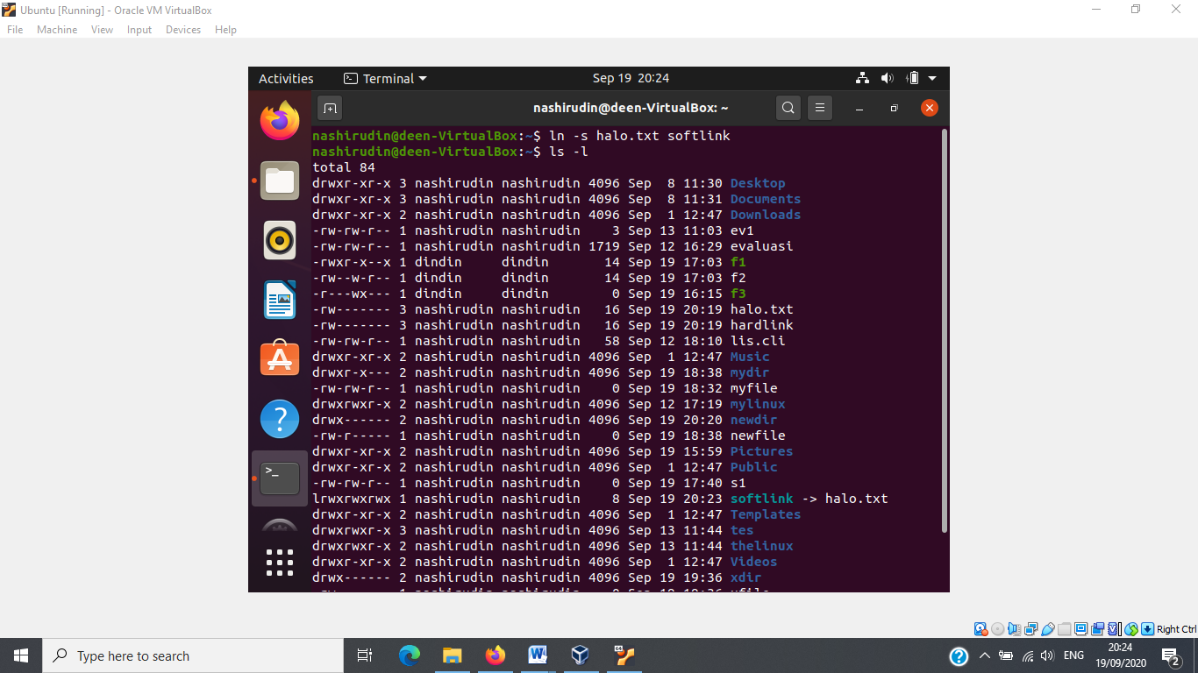

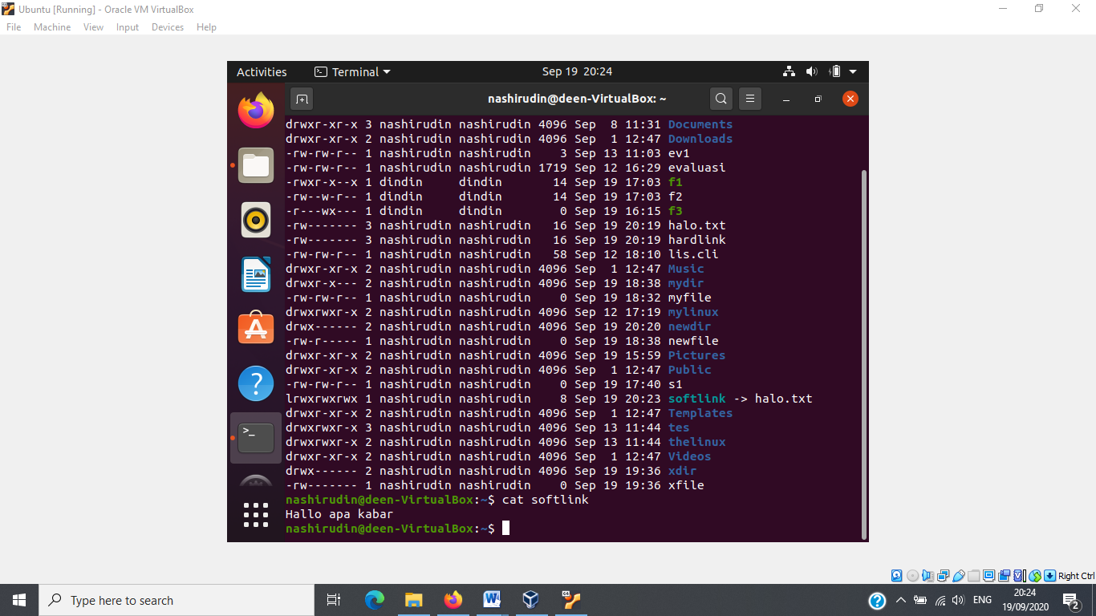

**Gambar 3.2.1**

**Analisa singkat:**

**$ln -s halo.txt softlink**

**Membuat file berisi link yang menuju halo.txt, file softlink ditampilan dengan arah linknya seperti Gambar 3.2.1.**

**Analisa lengkap:**

**Soft Link/Symbolic Link bekerja dengan menciptakan suatu tipe khusus dari file yang berisi pointer teks ke referensi file atau direktori. Dalam hal ini, mereka beroperasi dalam banyak cara yang sama seperti Windows shortcut.**

**Terlihat bahwa symbolic link tidak menambah jumlah hardlink, file softlink hanyalah link saja. Bila softlink dihapus maka hanya link softlink ke halo.txt hilang, isi halo.txt tetap bisa dibuka pada halo.txt. Tetapi bila file halo.txt dihapus maka file softlink tidak dapat link ke halo.txt membuka isinya.**

1. Menghapus link

$rm halo.txt

$cat hardlink

$cat softlink

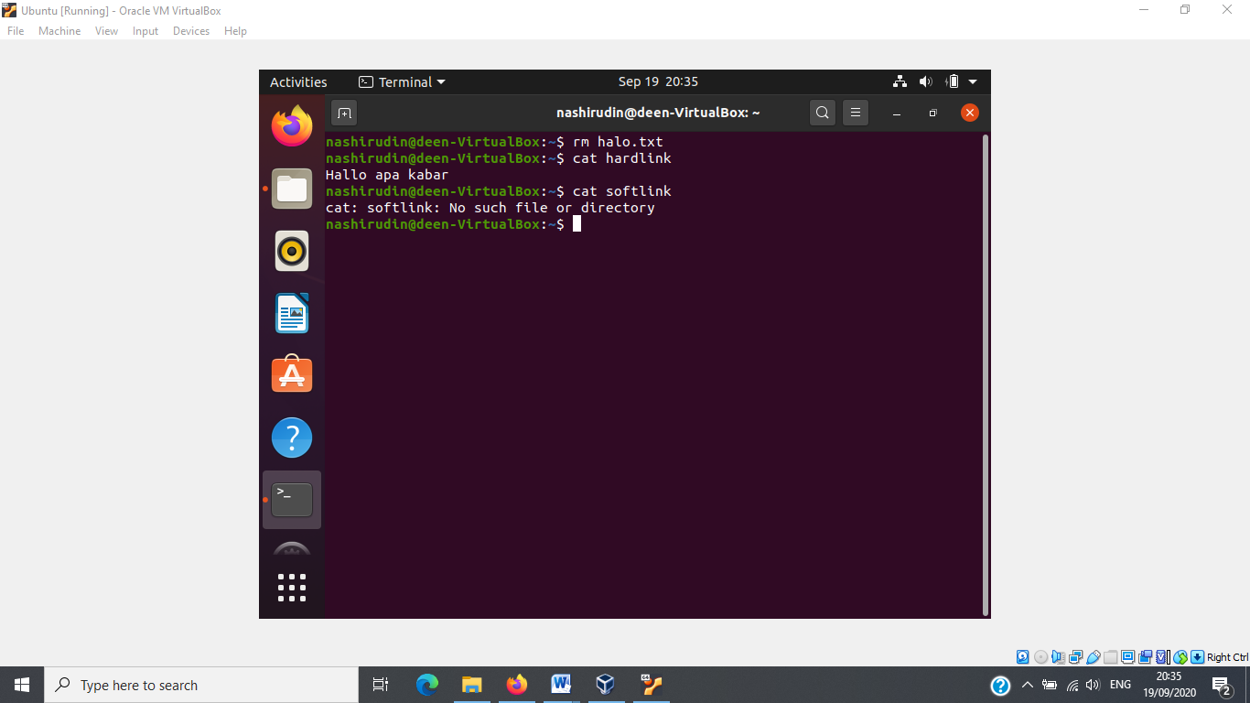

**Gambar 3.3.1**

**6# Tulis kesimpulan anda pada form praktikum.**

**Kesimpulan:**

**Jika file halo.txt dihapus, maka hardlink tetap bekerja namun softlink tidak.**

**ln merupakan perintah link. Percobaan di atas menggunakan hardlink. Hardlink mirip dengan fungsi copy namun lebih efisien karena tidak membuat ulang isi file di ruang baru. Hardlink membuat isi dari file sumber menjadi permanen pada suatu ruang sampai semua dari sumber ke ujung-ujung cabang dihapus semua.**

**Soft Link/Symbolic Link bekerja dengan menciptakan suatu tipe khusus dari file yang berisi pointer teks ke referensi file atau direktori. Dalam hal ini, mereka beroperasi dalam banyak cara yang sama seperti Windows shortcut.**

**Note: Ini saya ngerjain urut, trus kaget liat nomer terakhir ternyata harusnya taroh sini semua.. Yaudah saya copas aja analisa sebelum2nya lalu saya buat analisa singkat..**

**Jadi biar ga pusing, analisa lengkap baca paragraf 2nya saja kalau mau...**